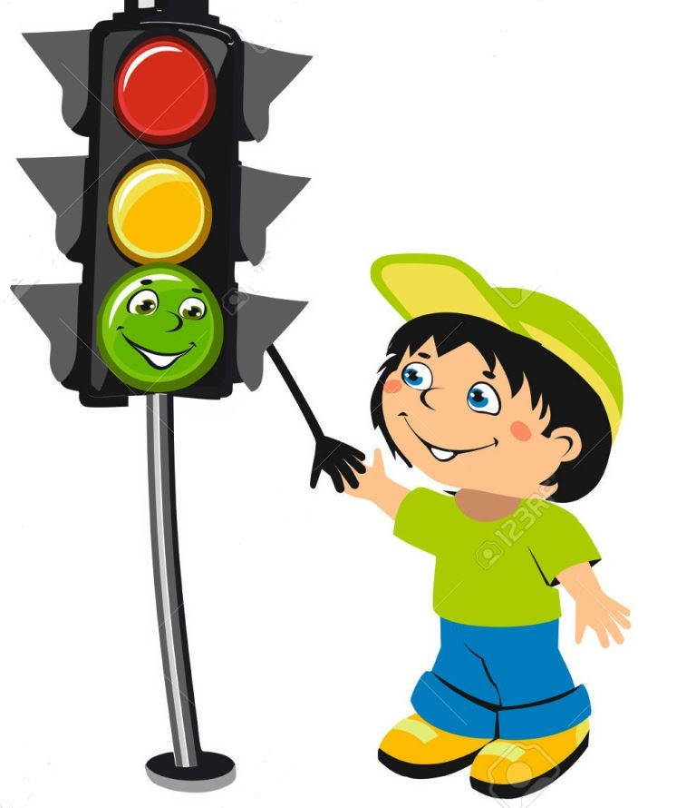
С самого раннего возраста необходимо учить детей правилам дорожного движения. В этом должны принимать участие родители, дошкольные учреждения, в дальнейшем — школа и другие образовательные учреждения, а также все окружающие ребенка люди. Изучение безопасного маршрута позволяет познакомить ребенка с опасными местами и дорожными ловушками и научить пользоваться полученными знаниями на практике.

ПАМЯТКА
родителям при составлении безопасного маршрута дошкольника
Дорогие родители! Помогите вашему ребенку сохранить жизнь и здоровье на дороге.
Эту трудную задачу облегчит создание вами семейных учебных пособий.
Вместе с детьми составьте схему маршрута «Дом – детский сад - дом» с детальным описанием особенностей каждого перехода через дорогу и мест, требующих повышенного внимания. Могут быть полезными схемы других постоянных маршрутов вашей семьи («Дом - музыкальная школа», «Дом - дом бабушки» и т.д.), а также планы окрестностей дома и детского сада с их описанием.

Уважаемые взрослые, мамы и папы!
Вы являетесь образцом поведения.
Вы — объект любви и подражания для ребенка.
Это необходимо помнить всегда и тем более, когда делаете шаг на проезжую часть дороги вместе с малышом.
Чтобы Ваш ребенок не попал в беду, воспитывайте у него уважение к правилам дорожного движения терпеливо, ежедневно, ненавязчиво.
Уважаемые родители, Ваш ребёнок должен:
• Уметь принимать своевременное решение, когда бежать и звать на помощь, а когда просто быть начеку.
• Хорошо знать свой район.
• Не приближаться к густым кустам, насаждениям деревьев, заброшенным домам.
• Знать все безопасные места, где можно укрыться и получить помощь.
• Знать, что, отделившись от группы, он становится более уязвимым.
• Не привлекать к себе внимание вызывающим поведением и ценными вещами.
• Быстро обращаться в полицию в случае инцидентов или преступления.
• Знать правила дорожного движения.

Уберечь ребенка от беды – долг каждого взрослого.

Муниципальное автономное дошкольное образовательное учреждение детский сад №134 города Тюмени

«Безопасный маршрут дошкольника»
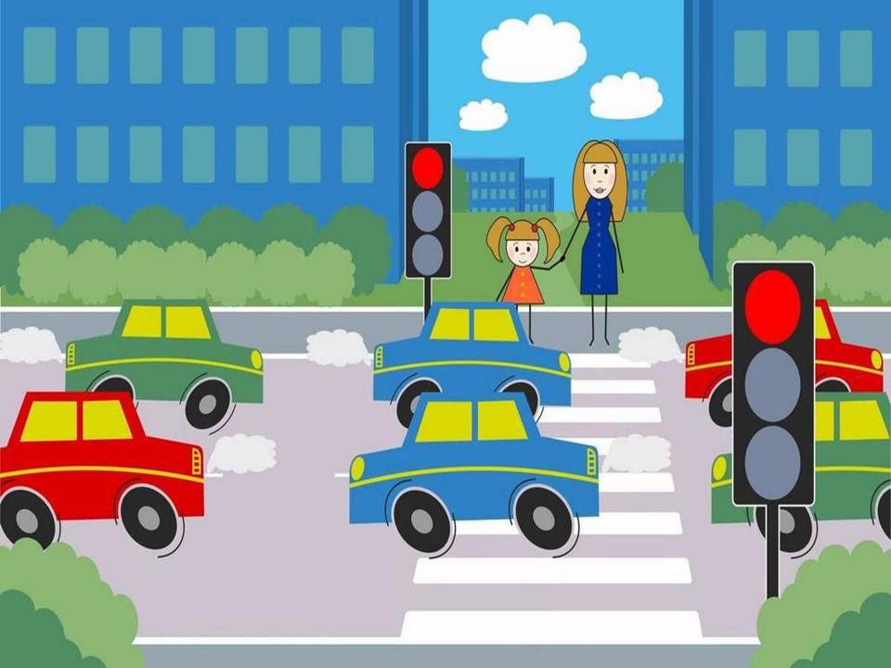

Памятка для родителей

Подготовила: Галяминских Ю.В.
Воспитатель высшей квалификационной категории

Тюмень, 2020

Разработка и использование маршрута
«Дом — детский сад»
Маршрут «Дом — детский сад» — это документ, в котором излагаются схема и описание рекомендуемого пути движения ребенка из дома в детский сад и обратно. Маршрут разрабатывается с помощью родителей и предлагается детям, начиная со средней группы.
Каждый разрабатываемый маршрут обсуждается с родителями, где ребенок, для которого он составлен, должен уметь его объяснить.
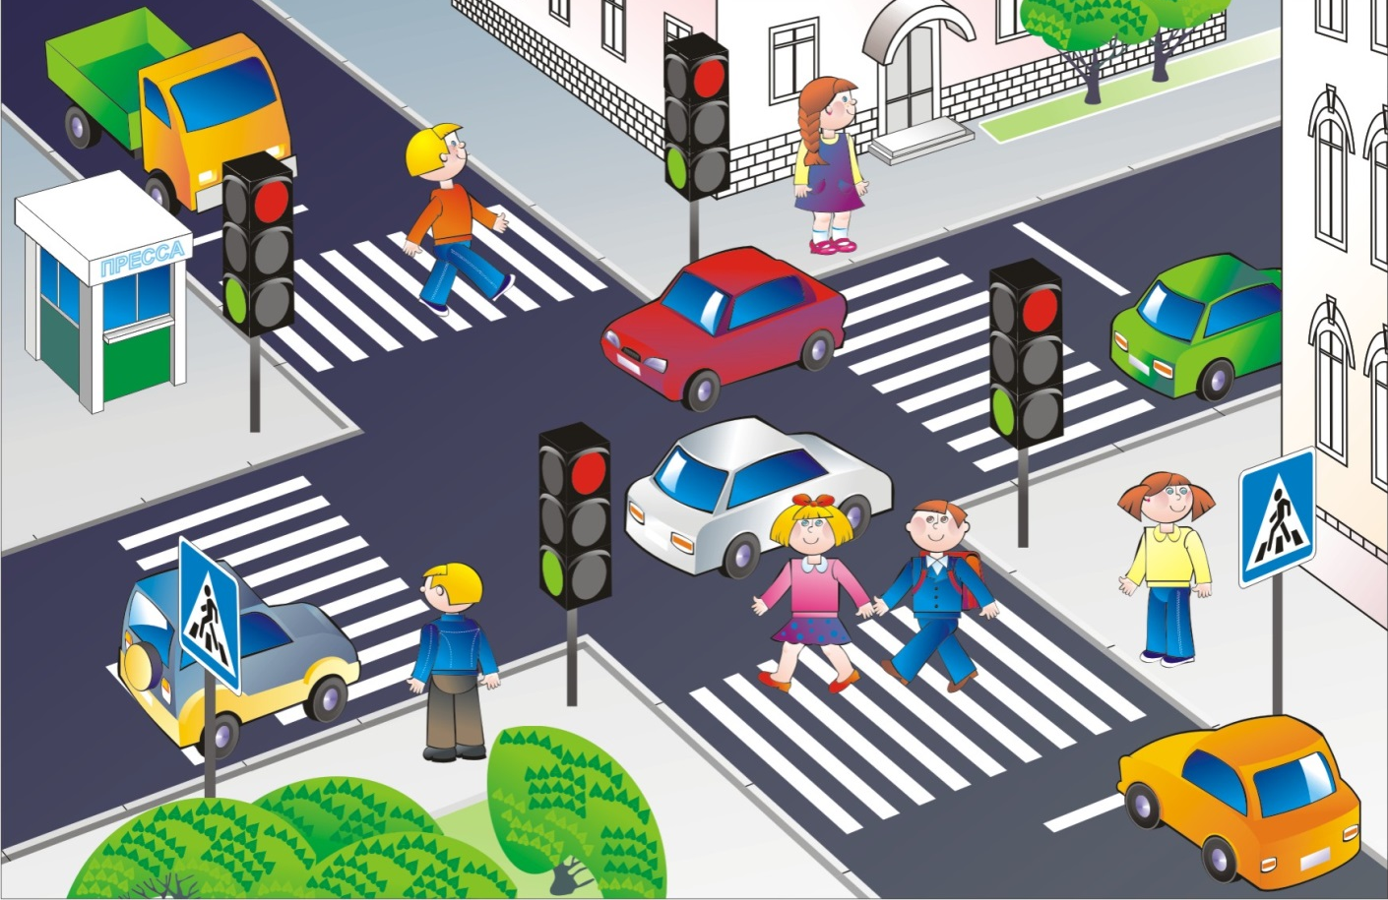

Задачи разработки маршрута:
- повысить безопасность движения ребенка в детский сад и обратно;
- научить ребенка ориентироваться в дорожных ситуациях на пути движения в детский сад и обратно;
- научить родителей, принимающих участие в составлении маршрута, ориентированию в дорожной обстановке и предотвращению возможных опасностей.
Гуляя по улицам микрорайона дети знакомятся с жилыми и общественными зданиями, дорогой рядом с детским садом, транспортом, который движется по этой дороге, конкретными правилами дорожного движения, со словами:
“проезжая часть”, “одностороннее и двустороннее движение”,
“пешеход”, “переход”.

Порядок разработки маршрута
(три этапа)

1. Родители вместе с ребенком проходят путь от дома до детского сада и обратно, намечают наиболее удобный вариант, выделяют опасные места.
2. Составляют схему расположения зданий, находящихся по пути из дома в детский сад, подписывают названия улиц, отмечают светофоры и дорожные знаки, разметку на проезжей части.
3. Обозначают путь движения сплошной линией со стрелкой. При составлении схемы маршрута движения из дома в детский сад детей 5—6 лет можно привлечь к разметке пути (под руководством взрослого, задавая вопросы), детям 4—5 лет необходимо пояснять и комментировать то, что рисует взрослый. Например, мы подошли к светофору, остановились, посмотрели, какой сигнал у светофора: если красный или желтый — стоим, если зеленый — убедимся в безопасности перехода и будем переходить.
Особое внимание нужно обратить на выделения участков повышенной опасности, требующих более подробного описания: как выходить из подъезда, пересекать проезжую часть (особенно не регулируемую светофором), идти по двору, где ездят автомобили и т.д.

